NÜKLEİK ASİTLER
Nükleik asitler, hücrelerdeki genetik bilgiyi taşıyan ve organizmaların özelliklerinin nesilden nesile aktarılmasını sağlayan biyolojik moleküllerdir. Tüm bilinen organizmaların ve virüslerin gelişimi, işleyişi, büyümesi ve üremesi için genetik talimatları taşır ve Deoksiribonükleik asit (DNA) ve ribonükleik asit (RNA) olmak üzere iki başlık altında incelenir (Şekil 1).
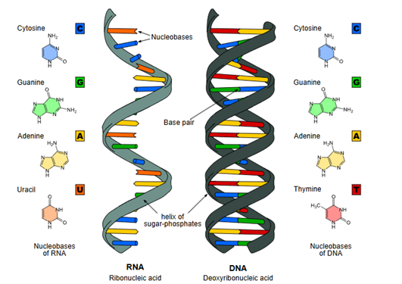
Şekil 1. Nükleik asitler

Deoksiribonükleik asidin ve ribonükleik asidin yapısı
Her ikisi de şekerlere bağlı organik heterosiklik bazlara sahip şeker-fosfat-şeker omurgasından oluşan polimerlerdir. DNA’daki şeker 5C’lu deoksiriboz iken RNA’daki şeker 5C’lu ribozdur. DNA, sitozin ve timin (pirimidin bazları) ve guanin ve adenin (purin bazları) olmak üzere dört baz içerir. DNA, çift sarmallı heliksini oluşturmak için iç içe geçmiş iki antiparalel iplikten oluşur. RNA tek ipliklidir ancak proteinlerde olduğu gibi birçok ikincil ve üçüncül konformasyonu mevcuttur.
Deoksiribonükleik asit (DNA) canlı hücrelerdeki en önemli moleküllerden biridir. DNA 1869 yılında İsviçreli bir biyokimyacı olan Friedrich Miescher tarafından keşfedilmiştir. DNA, genetik bilginin depolandığı ve taşındığı moleküldür. Çift sarmallı yapısı sayesinde, bu bilgi doğru bir şekilde kopyalanabilir ve hücre bölünmesi sırasında yeni hücrelere aktarılabilir. DNA’nın içinde bulunan genler, organizmanın yapı taşları olan proteinlerin sentezi için gerekli talimatları içerir. DNA’nın kopyalanması, çoğalması ve onarılması işlemleri sırasında temel bir yapı taşı olarak görev alır.
Genom, organizma içindeki DNA moleküllerinin tamamıdır. İnsanlarda bu, çekirdekteki 23 çift kromozomda bulunan DNA ve nispeten küçük mitokondriyal yapıları ifade eder. İnsanlar diploid bir genoma sahiptir ve her ebeveynden bir kromozom seti miras alır. Normal gelişim ve yaşamın sürdürülmesi için tam ve işlevsel bir diploid genom gereklidir.
RNA ise, DNA’dan kopyalanan genetik bilgiyi protein sentezini gerçekleştiren ribozomlara taşıyan bir moleküldür. RNA, genetik bilginin hücre içinde doğru şekilde kullanılmasını sağlamak için DNA’dan aldığı talimatları ribozomlara ileterek proteinlerin yapısının inşa edilmesine yardımcı olur. Bu süreçte, mRNA (mesajcı RNA), tRNA (taşıyıcı RNA) ve rRNA (ribozomal RNA) gibi farklı RNA türleri görev alır.
Kısacası DNA, bilgiyi depolarken, RNA bu bilgiyi hücrede doğru şekilde kullanmak için gerekli işlemleri yönlendirir.
Bir nükleik asit monomeri, Şekil 2’de gösterildiği gibi bir şeker kalıntısı + 1' pozisyonunda şeker kalıntısına bağlı bir azotlu bazdan oluşan nükleozittir. RNA monomerleri için kullanılan şeker ribozdur, DNA monomerleri ise ribozun 2' pozisyonunda hidroksil fonksiyonel grubunu kaybetmiş deoksiriboz kullanır. DNA molekülü için, standart DNA yapısına dört azotlu baz dahil edilmiştir. Bunlara Purinler: Adenin (A) ve Guanin (G) ve Pirimidinler: Sitozin (C) ve Timin (T) dahildir. RNA, Timin hariç DNA ile aynı azotlu bazları kullanır. Timin, RNA yapısında Urasil (U) ile değiştirilir. Bir veya daha fazla fosfat grubu şeker kalıntısının 5' pozisyonundaki bir nükleozide bağlandığında, buna nükleotid denir. Nükleotidler, kaç tane fosfatın dahil edildiğine bağlı olarak üç çeşitte meydana gelir: bir fosfatın dahil edilmesi bir nükleozid monofosfat oluştu, iki fosfatın dahil edilmesi bir nükleozid difosfat oluşturur ve üç fosfatın dahil edilmesi Şekil 2’de gösterildiği gibi bir nükleozid trifosfat oluşturur. DNA sentezi için yapı taşları üç fosfat grubu içerir, bu işlem sırasında ikisi kaybolur, bu nedenle DNA ipliği nükleotid başına bir fosfat grubu içerir.
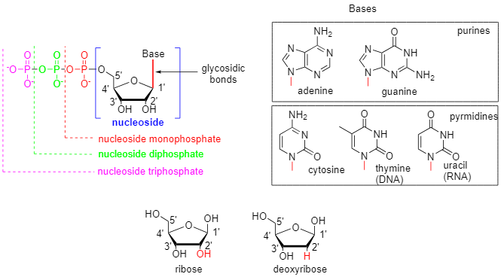
Şekil 2. Nükleik Asitlerin Monomer Yapı Taşları. Azotlu bazın şeker kalıntısına (glikozidik bağ) bağlı olduğu yer kırmızıyla gösterilmiştir.

DNA’nın keşfi ve kimyasal karakterizasyonu
DNA’nın keşfinden sonra Albrecht Kossel, nükleik asidin pürin ve pirimidin bazları, bir şeker ve fosfat içerdiğini gösterdi. 1930’larda birçok bilim adamının yaptığı çalışmalar, dört bazın tanımlanması ve deoksiribozun varlığı da dahil olmak üzere nükleik asitleri daha da karakterize etti. Erwin Chargaff, belirli bir türe ait DNA moleküllerinin her zaman aynı miktarda sitozin (C) ve guanin (G) ve aynı miktarda adenozin (A) ve timin (T) bazları içerdiğini bulmuştur. Örneğin, insan genomu %20 C, %20 G, %30 A ve %30 T içerir.

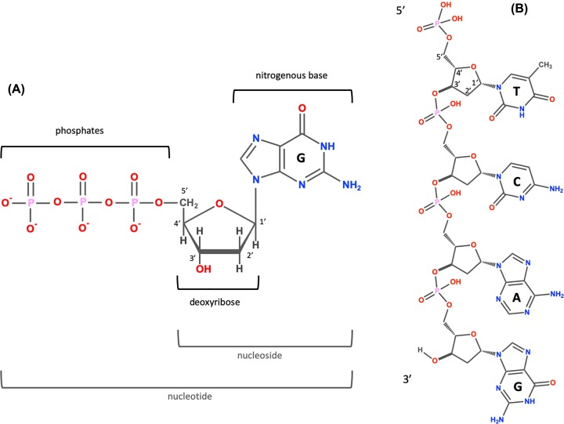
Şekil 3. Bir nükleotid (guanozin trifosfat). Azotlu baz (bu örnekte guanin) deoksiribozun 1′ karbonuna, fosfat grupları ise 5′ karbonuna bağlıdır. Bir nükleozit, bir şekere bağlı bir bazdır. Bir nükleotid, bir veya daha fazla fosfat grubuna sahip bir nükleoziddir. (B) Sırasıyla azotlu bazlar timin (T), sitozin (C), adenin (A) ve guanin (G) ile dört nükleotid içeren bir DNA ipliği. Bir nükleotidin 3′ karbonu, bir fosfodiester bağı aracılığıyla diğerinin 5′ karbonuna bağlanır. 5′ ucu üstte ve 3′ ucu alttadır.
DNA’da dört farklı baz vardır: çift halkalı pürin bazları: adenin ve guanin; ve tek halkalı pirimidin bazları: sitozin ve timin (Şekil 3B). Deoksiriboz halkası içindeki karbonlar 1′ ila 5′ arasında numaralandırılmıştır. Her bir monomer içinde fosfat deoksiribozun 5′ karbonuna ve azotlu baz da 1′ karbonuna bağlıdır, buna N- glikozidik bağ denir. Fosfat grubu asidiktir, dolayısıyla nükleik asit adını alır.
DNA zincirinde (Şekil 3B), fosfat kalıntısı bir deoksiribozun 3′-hidroksili ile bir sonrakinin 5′-hidroksili arasında bir bağ oluşturur. Bu bağlantıya fosfodiester bağı denir. Ayrıca, şeker molekülünün iplikçik içindeki yönelimi iplikçiklerin yönünü belirler. Nükleotid monomerinin bir kısmını oluşturan fosfat grubu her zaman deoksiriboz şeker kalıntısının 5′ pozisyonuna bağlanır. Yeni gelen bir nükleotidi kabul edebilecek serbest uç, deoksiriboz şekerinin 3′ hidroksil pozisyonudur. Dolayısıyla, DNA yönlüdür ve her zaman 5′ ila 3′ yönünde sentezlenir (Şekil 4).
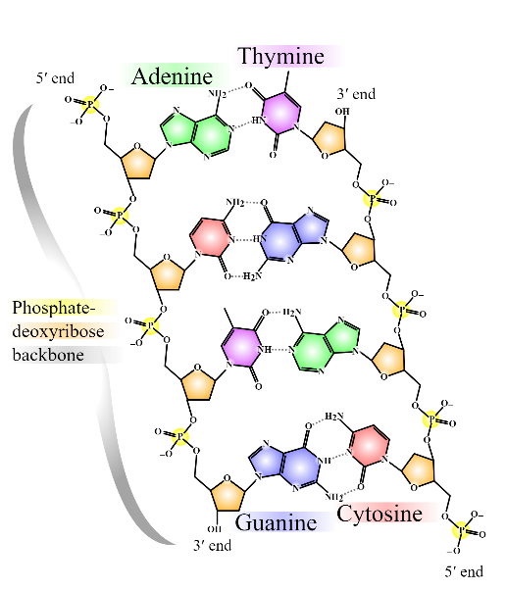
Şekil 4. DNA’nın çift iplikli yapısı
DNA’nın genetik materyal olduğu gösterildikten sonra, DNA molekülünün üç boyutlu yapısını belirlemek için bir yarış başladı. King's College London’da Rosalind Franklin ve Maurice Wilkins, X-ışını kırınımı kullanarak elde ettikleri verilerle DNA’nın sarmal bir yapıya sahip olduğunu öne sürmüş ve Franklin özellikle iyi bir X-ışını kırınımı deseni elde etmişti. Cambridge’de James Watson ve Francis Crick, Franklin’in X-ışını kırınım deseni ve Chargaff’ın baz bileşimi verileri de dahil olmak üzere çeşitli kaynaklardan elde edilen verilerle birlikte model oluşturmayı kullanarak DNA’nın artık iyi bilinen çift sarmal yapısını ortaya çıkardılar. Çalışmaları 1953 yılında Nature dergisinde yayımlandı. Watson-Crick yapısı Şekil 5A’da gösterilmektedir.
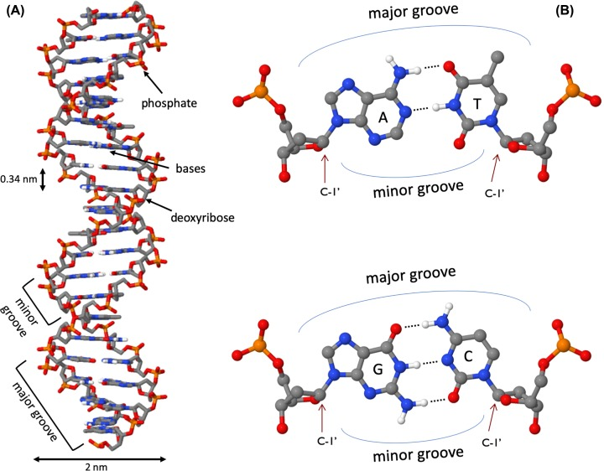
Şekil 5. (A) Şeker fosfat omurgası dışta ve azotlu bazlar ortada olmak üzere DNA çift sarmalı. (B) Okla gösterilen deoksiribozun C1′i ile bir A:T ve bir G:C baz çifti. Deoksiribozun C1′inin tüm baz çiftlerinde aynı konumda olduğuna dikkat ediniz. Bu şekilde, baz çiftinin üst kenarındaki atomlar büyük oluğa, alt kenarındakiler ise küçük oluğa bakmaktadır. Baz çiftleri arasındaki hidrojen bağları noktalı çizgi ile gösterilmiştir.
DNA iki iplikli sarmal bir yapıdır, iki iplik zıt yönlerde ilerler. Şekil 5A’da bir iplik 5′ ila 3′ yukarıdan aşağıya doğru ilerlerken, diğer iplik 3′ ila 5′ yukarıdan aşağıya doğru ilerlemektedir. Sarmal sağ-ellidir, yani eksenden aşağı bakıyorsanız, sarmal sizden uzaklaştıkça saat yönünde döner. İki zincir, adeninin her zaman timinle ve guaninin her zaman sitozinle eşleştiği baz çiftleri arasındaki hidrojen bağları yoluyla etkileşime girer. Bu nedenle Watson-Crick yapısı, her zaman eşit miktarda C ve G ile A ve T olduğunu gösteren Chargaff verilerini açıklar. İkili sarmalın düzenli yapısı, bir sarmaldaki deoksiribozun 1′ karbonu ile karşıdaki deoksiribozun 1′ karbonu arasındaki mesafenin baz çiftinden bağımsız olarak her zaman aynı olmasından kaynaklanır (Şekil 5B). Karşılıklı deoksiriboz nükleotidlerin 1′ karbonları sarmal eksen üzerinde doğrudan birbirinin karşısında yer almaz, bu da iki şeker-fosfat omurgasının sarmal eksen boyunca eşit aralıklarla yer almadığı anlamına gelir ve majör ve minör oluklara neden olur.
DNA’nın Genel Özellikleri
• Asidik özelliktedir.
Çift sarmallı DNA molekülünde yapıyı bir arada tutan hidrojen bağları pH 4.0 ile 11.0 arasında kararlı bir yapı gösterir. Bu pH sınırları aşılırsa DNA kararsız hale gelmekte ve çift sarmal açılmaktadır.
• Yüksek sıcaklık derecelerinde DNA denatüre olur.
Polinükleotidler arasındaki fosfodiester bağı kopmadan bazlar arasındaki hidrojen bağlarının kırılması ve DNA’nın çift zincirinin birbirinden ayrılması olayına DNA denatürasyonu adı verilir. DNA çift zincirinin %50’sini tek zincir haline getiren sıcaklığa erime sıcaklığı (melting temperature) denir ve Tm ile gösterilir.

RNA
DNA’nın biyolojik işlevi oldukça basittir, genetik kodu taşımak ve korumaktır. Yapısı bu amaca iyi hizmet eder. RNA’nın ise çok daha fazla sayıda ve karmaşıktır. Kimyasal olarak RNA DNA’ya benzer, benzer monomerlerden oluşan bir zincirdir. Yapı taşları 5 karbonlu şeker riboz, bir fosfat ve bir azotlu baz içeren nükleotidlerdir. Fosfat ribozun 5′ karbonuna, azotlu baz ise 1′ karbonuna bağlanır (Şekil 6). RNA adenin, guanin, sitozin ve urasil olmak üzere dört baz içerir. RNA, DNA'dan daha kararsızdır (kolayca parçalanabilir) ve çoğu RNA molekülü kararlı ikincil yapılar oluşturmaz, bazı önemli istisnalar aşağıda tartışılacaktır. RNA'nın özellikleri onu protein sentezi sırasında genetik bir haberci olarak ideal kılar, bu genetik haberci mRNA fikri François Jacob ve Jacques Monod tarafından önerilmiştir.
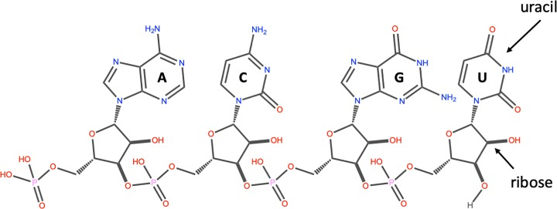
Şekil 6. RNA’nın yapısı
Adenin, sitozin, guanin ve timin veya urasil gibi azotlu bir baz. DNA ve RNA'nın her biri dört olası azotlu baza sahiptir; DNA timin veya "T" kullanırken, RNA timin yerine urasil veya "U" kullanır. Bu dört bazın her biri farklı bağlanma özelliklerine sahiptir ve hücrenin bir harfi diğeriyle "karıştırmasını" önler. Timin ve urasil neredeyse aynı yapıya ve özelliklere sahiptir ve bu da iki farklı nükleik asit türünde benzer rolleri yerine getirmelerine olanak tanır.

Nükleik asitlerin primer ve sekonder yapıları
Nükleik asitler birçok şekil alabilen devasa polimerdir.
Molekülün Birincil Yapısı: Kovalent Omurga ve Yanlarda Bazlar
Nükleik asidin birincil yapısı, nükleotid bazlarının dizisini ve bunların birbirine kovalent olarak bağlanma şeklini ifade eder. Bu durumda, bir DNA veya RNA ipliğindeki "harflerin" dizisi, sarmal veya çift sarmal şekli gibi birincil yapısının bir parçasıdır (Şekil 7).
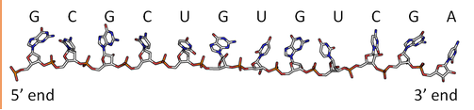
Şekil 7. RNA’nın primer yapısı
İkincil yapı
İkincil yapı, nükleotid bazlarının birbirleriyle nasıl hidrojen bağı kurduğunu ve iki ipliğin nasıl bir şekil oluşturduğunu ifade eder. İki nükleik asit ipliğinin tamamlayıcı bazları arasında oluşan hidrojen bağları, bir nükleik asit ipliğindeki kardeş monomerler arasında oluşan kovalent bağdan oldukça farklıdır.
Bildiğimiz en yaygın ikincil yapı, DNA’nın iki tamamlayıcı ipliğinin birbiriyle hidrojen bağı kurmasıyla oluşan çift sarmaldır. Tek bir RNA molekülü geriye katlanıp kendisiyle hidrojen bağı kurduğunda ortaya çıkan “stem-loop” veya dört farklı nükleik asit ipliği birbirinin farklı kısımlarıyla hidrojen bağı kurduğunda ortaya çıkabilen dört kollu yapı gibi başka yapılar da mümkündür. Bu ikincil yapı olasılıklarından bazılarının gen ifadesini kontrol etmeye ve diğer biyolojik işlevleri yerine getirmeye yardımcı olmak için kullanıldığı düşünülmektedir. Genel olarak, transkripsiyon enzimleri yalnızca erişebildikleri genleri ifade edecektir. Bir gen veya RNA parçası bir nükleik asit yumağına "bağlanmışsa", enzimlerin ona ulaşma olasılığı daha düşük olabilir. Öte yandan, daha açık, basit ikincil yapılardaki genlerin ifade edilme olasılığı daha yüksek olabilir (Şekil 8).
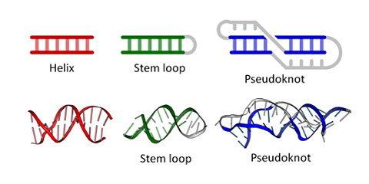
Şekil 8. Nükleik asitlerin ikincil yapılarına örnek

Üçüncül yapı
Üçüncül yapı, bir nükleik asidin atomlarının uzaydaki pozisyonunu ifade eder. Bir nükleik asidin üçüncül yapısı hakkında konuşurken tartışılan birkaç yaygın ölçüm vardır, bunlar Asimetri (Sağa ve sola dönüş), heliks dönüşünün uzunluğu, tur başına düşen baz çifti farkı, minör ve majör oyukların boyutlarıdır. Bunlar dikkate alındığında doğada üç DNA üç boyutlu yapısı (konformasyonu) olduğu düşünülmektedir, bunlar A-DNA, B-DNA ve Z-DNA’dır (Tablo 1). James D. Watson ve Francis Crick tarafından betimlenmiş olan "B" biçiminin hücrelerde hakim olduğu görüşü yaygındır. 23,7 Å genişliğindedir ve 10 baz çifti için 34 Å uzanır. Çifte sarmal her 10,4-10,5 baz çifti için bir tam dönüş yapar.
Başka konformasyonlar da olasıdır; A-DNA, B-DNA, C-DNA, D-DNA, E-DNA, L-DNA (D-DNA'nın enatiomerik yapısı), P-DNA, S-DNA, Z-DNA, v.s. tanımlanmıştır. Gelecekte keşfedilebilecek DNA konformasyonları için F, Q, U, V ve Y harfleri kalmıştır. Ancak bu biçimlerin çoğu suni olarak yaratılmış ve doğal olarak, biyolojik sistemlerde gözlemlenmemiştir.
DNA’nın bir diğer yapı tipi, üç sarmallı DNA'dır.
Asimetri
"El Kullanımı”: Asimetrik moleküller ellerimize çok benzer. Örneğin, ellerimizin her biri aynı şekle sahiptir (aynı bileşenler aynı şekilde birbirine bağlanmıştır). Ancak ellerimiz açıkça birbirinin yerine kullanılamaz. Bunun nedeni, bir elimizin başparmağının sağ tarafta, diğerinin başparmağının sol tarafta olmasıdır. Aynı şekilde, bazı moleküller "sağ elini kuralına uyan", bazıları ise bunların "sol el kuralına uyan" ayna görüntüleridir. Biyolojik moleküller söz konusu olduğunda, "el kullanımı" bir kimyasalın bir organizma üzerindeki etkisini belirlemede önemli olabilir.
Heliks dönüşünün uzunluğu.
Herhangi bir asimetrik molekülün bir stereoizomeri olabilirken, tahmin edebileceğiniz gibi, "sarmal dönüş uzunluğu" nükleik asitlere özgüdür. Nükleotidler arasındaki bağların açısı, çoğu nükleik asidin bir sarmal şekli oluşturmasına neden olur. Ancak sarmalın şeklindeki küçük farklılıklar, sarmalın enzimlerimiz ve diğer moleküllerle olan etkileşimi bakımdan farklılıklara neden olabilir. Bu nedenle bu sarmal şeklinin ayrıntıları önemli olabilir!
Tur başına baz çifti sayısı.
Bu, bir nükleik asit heliksinin tam şekli ve özelliklerinin bir başka ölçüsüdür. Bu, hangi enzimlerin ve moleküllerin DNA veya RNA'yı etkileyebileceğini belirlediği için kimyasal ve biyolojik olarak önemli olabilir.
Büyük ve küçük oluklar arasındaki boyut farkı.
Bir nükleik asit çift sarmalında, "major oluk" iki nükleik asit zinciri arasında açılan daha geniş yoldur. "minör oluk" daha dar olanıdır. Bazı durumlarda, bu oluklar diğer moleküller için bağlanma yerleri olarak hizmet edebilir. Major ve minör olukların boyutu, çift sarmalın kimyasal ortamı da dahil olmak üzere çeşitli faktörlere bağlı olarak değişebilir. Hidrojen bağlarının gücünü etkileyen her şey, major ve minör olukların boyutunu etkileyebilir.
Table 1 B-DNA, A-DNA ve Z DNA karşılaştırmaları
 | B-DNA | A-DNA | Z-DNA
helix sense | Right Handed | Right Handed | Left Handed
base pairs per turn | 10 | 11 | 12
vertical rise per bp | 3.4 Å | 2.56 Å | 19 Å
rotation per bp | +36° | +33° | -30°
Özetle
- A-DNA
– DNA ipliğinin nem oranı %75’e düşerse DNA sodyum tuzları A formunu oluşturur.
– Bazlar sarmal eksenine daha dikey konumdadır.
– Sarmal 34 A⁰ yerine 29 A⁰’de bir döndüğünden 11 baz çifti içerir.
- Z-DNA
– Sola dönüş yapan sarmaldır.
– Yandan bakıldığında şeker-fosfat omurgası zig-zag görüntüsündedir.
– Her dönüşte 12 baz çifti içerir.
– Çapı diğerlerine göre daha dardır.
– Canlı hücrelerde çok az miktarda bulunur.
– Fonksiyonu tam olarak bilinmiyor.
- B-DNA
– Watson-Crick modeli biyolojik DNA
– DNA sarmalının her dönüşünde 10 nükleotid yer alır.
– Yüksek nemde (%92) sodyum tuzları içerir.
– Biri büyük biri küçük iki oluk içerir.
– Şeker ve fosfat arasında yer alan baz çiftleri merdiven basamakları gibidir.
– Komşu baz çiftleri basamakları arasındaki uzaklık 3.4 A⁰ ikisi arasındaki açı 360’dir.
Dördüncül yapı
Nükleik asit dördüncül yapılarına örnek olarak, hücre bölünmesi sırasında depolama ve taşıma için sıkıca paketlenmiş büyük DNA molekülleri olan kromatidler ve kısmen RNA’dan yapılmış organeller olan ribozomlar verilebilir. Bazı ribozimler işlerini kısmen dördüncül yapıyı kullanarak da gerçekleştirir. Bu, onların substratlarıyla etkileşime girmelerini sağlar. Tıpkı proteinden yapılmış enzimler gibi, ribozimler de kimyasal reaksiyonlarını katalize etmek için substratlarına tam olarak uymalıdır.

Nükleik asit yapısındaki bağlar
Tek bir nükleik asit zincirindeki bazlar arasındaki bağlar kovalenttir; elektronlarını tamamen paylaşırlar ve kırılması çok zor bir şekilde bağlanırlar. Kovalent bağlarla bağlanan atomların hepsi aynı molekülün parçasıdır. Öte yandan hidrojen bağları, pozitif yüklü hidrojen çekirdekleri ile diğer atomların elektronları arasındaki zayıf, geçici çekimlerden kaynaklanan zayıf bağlardır. Moleküller aslında elektron paylaşmazlar, bu yüzden oldukça kolay bir şekilde ayrılabilirler. Asitlik gibi çevresel faktörlerdeki değişiklikler de hidrojen bağlarını bozabilir.

DNA’nın ökaryotik hücrelere paketlenmesi
DNA’nın bakteri hücresine ya da ökaryotik çekirdeğe sığabilmesi için oldukça yoğunlaştırılmış olması gerekir. Ökaryotlarda, DNA’yı kromatine yoğunlaştırmak için histon proteinleri kullanılır. Kromatinin temel yapısı nükleozomdur, bir nükleozom histon oktamerinin (H2A, H2B, H3 ve H4 histon proteinlerinin her birinin iki kopyasından oluşur) etrafına neredeyse iki kez sarılmış DNA içerir. DNA'yı çekirdeğe sığdırmak için daha ileri düzeyde sıkıştırma gereklidir (Şekil 9).
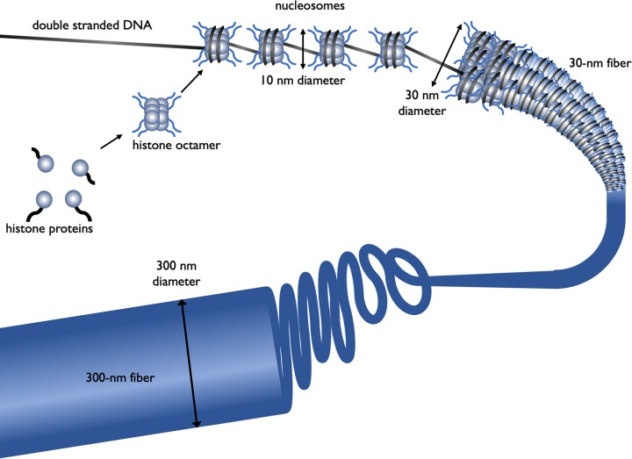
Şekil 9. Histon proteinleri (H2A, H2B, H3 ve H4) bir histon oktamer oluşturmak üzere birleşir. Yaklaşık 147 bp DNA, bir nükleozom oluşturmak üzere histon oktamerin etrafına sarılarak bir 'ipte boncuklar' yapısı oluşturur, nükleozom histon H1 ile birlikte 30 nm'lik lif halinde yoğunlaşır, 300 nm'lik lifi oluşturmak üzere daha fazla yoğunlaşma olur. Mitoz sırasında daha fazla sıkışma olur
DNA replikasyonu ve DNA transkripsiyonu gibi süreçlerin kromatin ortamında gerçekleşmesi gerekir. DNA ile etkileşime girmesi gereken proteinler için bir bariyer görevi görür. Bu nedenle kromatin yapısı, ökaryotlarda gen ifadesinin düzenlenmesi gibi süreçlerde önemli bir rol oynar.
DNA ve histon proteinleri kimyasal olarak değişebilir, bunlar DNA dizisini değiştirmedikleri için epigenetik modifikasyonlar olarak adlandırılır, ancak hücre bölünmesi sırasında ve sonraki nesillere aktarılabilirler, bu epigenetik kalıtım olarak bilinen bir süreçtir. Bu epigenetik modifikasyonlar kromatin yapısını değiştirebildiği için gen transkripsiyonunu düzenler ve fenotipi etkileyebilir. Epigenetik; gelişim, kanser, davranış ve bağımlılık gibi birçok süreçte kilit rol oynamaktadır.

DNA replikasyonu
Bir hücre her bölündüğünde, hücre içinde bulunan her kromozomun iki kopyasının sentezlenmesi gerekir. Örneğin bir insanda, hücre bölünmesinden önce 23 çift kromozomun tamamının 46 çift oluşturacak şekilde çoğaltılması gerekir, böylece hücre bölünmesinin ardından her bir yavru hücre tam bir kromozom tamamlayıcısına (23 çift) sahip olur. DNA’nın yapısı bize nasıl kopyalandığına dair bir ipucu verir, bu Watson ve Crick tarafından 1953 tarihli makalelerinde güzel bir şekilde ortaya konmuştur: “Varsaydığımız özel eşleşmenin genetik materyal için olası bir kopyalama mekanizmasını hemen akla getirmesi dikkatimizden kaçmamıştır”. Her iplikçik tamamlayıcı iplikçiğin sentezi için bir şablon görevi görebilir, bu nedenle replikasyon makinesi çift sarmalı 'açacak' ve mevcut iki 'ana' iplikçik boyunca okuyarak A'nın karşısında T, C’nin karşısında G vb. bulunan tamamlayıcı yeni bir 'yavru' iplikçik sentezleyecektir. Her 'yeni' çift sarmallı DNA molekülünde bir orijinal ana sarmal ve bir de yeni yapılmış yavru 'sarmal' bulunduğundan, bu durum yarı korunumlu olarak tanımlanır.
DNA replikasyonunun yarı korunumlu olduğuna dair kanıt, Matthew Meselson ve Franklin Stahl tarafından tamamlanan bir deneyle gösterildi. Bakterileri ¹⁵NH₄Cl içeren bir büyüme ortamında yetiştirerek ebeveyn DNA’yı ağır bir nitrojen izotopu (¹⁵N) ile etiketlediler. Daha sonra bakterileri 14NH₄Cl içeren bir ortamda, yeni sentezlenen DNA’nın ¹⁴N içereceği koşullarda büyüttüler. DNA replikasyonu yarı korunumlu olduğundan, bir tur DNA replikasyonundan sonra, her hücre ¹⁵N ile etiketlenmiş bir 'eski' ebeveyn iplikçik ve ¹⁴N ile etiketlenmiş bir 'yeni' yavru iplikçik içeren bir DNA molekülüne sahip olacaktır. Bu durum, yoğunluk gradyanlı santrifüj kullanılarak DNA’nın yoğunluğu analiz edilerek gösterilmiştir. Tahmin edildiği gibi, yeni yavru DNA molekülünün hem ¹⁵N hem de ¹⁴N içerdiği gerçeğiyle tutarlı bir yoğunluğa sahip olduğunu ve bu yavru DNA'nın ¹⁵N'li bir iplikçik ve ¹⁴N'li başka bir iplikçik içerdiğini gözlemlediler.
DNA polimeraz ve DNA sentezi
DNA polimeraz enzimi DNA sentezinden sorumludur. DNA polimeraz şablon güdümlü bir enzimdir, bu nedenle ebeveyn DNA ipliğini şablon olarak kullanır. Şablon olmadığında DNA sentezleyemez. Ayrıca, mevcut bir nükleik asit zincirinin yalnızca 3′ ucuna nükleotid ekleyecektir. DNA sentezi için yapı taşları deoksinükleozit trifosfatlardır (dATP, dTTP, dCTP ve dGTP). DNA sentezi sırasında, gelen deoksinükleozit trifosfat içindeki baz, şablon iplik üzerindeki tamamlayıcı baz ile eşleşir, gelen nükleotit üzerindeki 5′ fosfat ile mevcut nükleik asit zinciri üzerindeki serbest 3′ hidroksil arasında bir fosfodiester bağı oluşur; pirofosfat serbest kalır (Şekil 10).
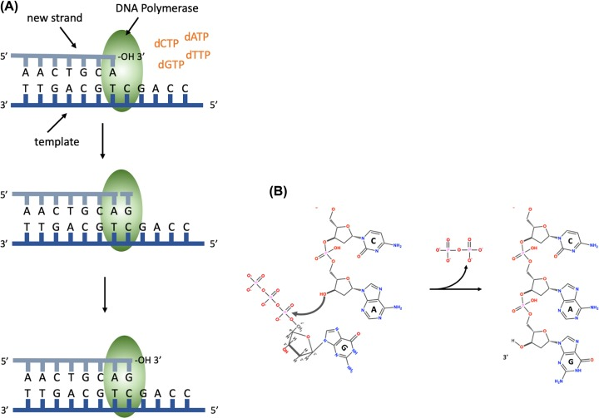

Şekil 10. DNA’nın sentezi. (A) DNA polimeraz şablon DNA'yı ve yeni ipliği bağlar. Büyüyen zincirin 3′ ucuna eklenecek bir sonraki nükleotid guanin (G) içerecektir, bu şablon iplik üzerindeki C'ye tamamlayıcıdır. DNA polimeraz bir fosfodiester bağının oluşumunu katalize eder. (B) Fosfodiester bağının oluşumu sırasındaki kimyasal reaksiyon, guanin içeren bir nükleotidin eklenmesini ve pirofosfatın salınmasını göstermektedir.
Pirofosfat, deoksinükleozit trifosfat yapı taşı içinde bulunan ve DNA zincirine dahil edilmeyen iki fosfat kalıntısıdır. DNA polimeraz DNA’yı 5′ ila 3′ yönünde sentezler, çünkü zincirin yalnızca 3′ ucuna nükleotid ekleyebilir. DNA polimerazın düzeltme okuma aktivitesi vardır, bu nedenle fosfodiester bağı oluşturulduktan sonra baz eşleşmesi kontrol edilir ve yanlış baz içeren bir nükleotid eklenmişse, DNA polimeraz 3′ ila 5′ eksonükleaz aktivitesini kullanarak nükleotidi çıkarır. Ekzonükleazlar, bir DNA molekülünün uçlarından nükleotidleri çıkarabilen enzimlerdir. 3′ ila 5′ ekzonükleazlar, bir DNA molekülünün 3′ ucundan nükleotidleri çıkarır ve bu nedenle DNA replikasyonu sırasında eklenen son nükleotidi çıkarabilir. Bu, doğru harfi ekleyip yazmaya devam etmeden önce yanlış yazdığınız bir harfi silmek için silme tuşunu kullanmaya benzer.
DNA polimeraz, şablonun bir kopyasını oluşturmaya başlamak için serbest 3′ hidroksil içeren kısa bir çift sarmallı bölgeye ihtiyaç duyar; bu da DNA’nın kontrollü bir şekilde sentezlenmesini sağlar. DNA sentezinin başlatılmasında primaz enzimi tarafından yapılan küçük bir RNA primeri (8-12 baz) kullanılır. DNA polimeraz daha sonra RNA primerin 3′ ucundan uzatarak şablonu kopyalar ve yavru DNA ipliğini sentezler. DNA sentezi ilk başladığında her DNA molekülünün aslında 5′ ucunda küçük bir RNA parçası içerdiği anlamına gelir. Bu RNA daha sonra uzaklaştırılarak, kalıba uygun DNA parçası sentezlenir.
Replikasyon orjini ve replizom
DNA replikasyonundan replizom adı verilen büyük bir multiprotein kompleksi sorumludur. Prokaryotlarda, kromozom üzerinde Replikasyon Kökeni (ori) adı verilen belirli bir noktada iki replizom oluşur. Bu bölgedeki DNA açılır, böylece enzimler yeni yavru ipliklerin sentezi için şablon görevi görecek olan tek iplikli ebeveyn DNA’sına erişebilir. İki replizom daha sonra dairesel prokaryotik kromozom etrafında zıt yönlerde hareket eder.
Replikasyon çatalı
Replikasyon çatalı içinde, öncü iplik olarak adlandırılan iplik üzerinde, DNA polimeraz şablona göre 3′ ucundan 5′ ucu arasında hareket eder ve replikasyon çatalı ile aynı yönde hareket ederken DNA’yı 5′ ila 3′ yönünde sentezler. Genel olarak geciken iplik 3′ ila 5′ yönünde sentezlense de, aslında Okazaki parçaları adı verilen ve 5′ ila 3′ arasında sentezlenen küçük segmentler halinde kesintili olarak sentezlenir (Şekil 11). Her Okazaki parçası bir RNA primeri ile başlatılır ve replikasyon çatalının hareketinin tersi yönde sentezlenir. Prokaryotlarda Okazaki parçaları 1000-2000 baz uzunluğundadır. Okazaki parçasını sentezleyen DNA polimerazın sonunda bir önceki Okazaki parçasının primerine ulaşacağını göreceksiniz. Bu gerçekleştiğinde, önceki parçanın primeri 5′ ila 3′ ekzonükleaz aktivitesi kullanan bir DNA polimeraz tarafından çıkarılır. DNA polimeraz daha sonra eksik nükleotidleri son Okazaki parçasının 3′ ucuna ekleyerek değiştirir. Tüm primer çıkarıldığında, birbirine bitişik ancak bir fosfodiester bağı ile birleştirilmemiş iki DNA ipliği kalacaktır, bu iki iplik DNA ligaz enzimi tarafından birleştirilir.
Replikom, DNA replikasyonu için gerekli olan bir dizi başka önemli proteini de içerir. Çift sarmallı DNA'nın, DNA polimeraz için tek sarmallı DNA şablonları oluşturmak üzere bir helikaz tarafından ayrılması, 'açılması' gerekir. Çoğaltma çatalı sarmal DNA boyunca hareket ettikçe, çatalın önündeki DNA'daki sarmallar sıkışır, böylece DNA aşırı sarılmış olarak tanımlanır; aşırı sargıyı kaldırarak onu 'gevşetmek' için bir topoizomeraz enzimi gereklidir. Tek sarmallı bağlayıcı proteinler (SSB'ler) tek sarmallı DNA'yı stabilize etmek ve korumak için DNA’ya bağlanır.
Ori'de oluşan iki replikasyon çatalı, dairesel prokaryotik genom etrafında, ori'ye kıyasla genomun karşı tarafında bulunan, yani saat 12 yönüne kıyasla saat 6 yönünde bulunan terminatör dizisi ter'e ulaşana kadar zıt yönlerde hareket edecektir. Bu da genomun tamamen replikasyonu ile sonuçlanır. DNA replikasyonu tamamlandıktan sonra replikasyon sonrası DNA onarım süreci DNA polimerazın düzeltme aktivitesi tarafından düzeltilemeyen hataları düzeltir. DNA replikasyonunun aslına uygunluğu son derece yüksektir ve eklenen 10⁹-10¹⁰ nükleotid başına 1 hata oranıyla sonuçlanır.
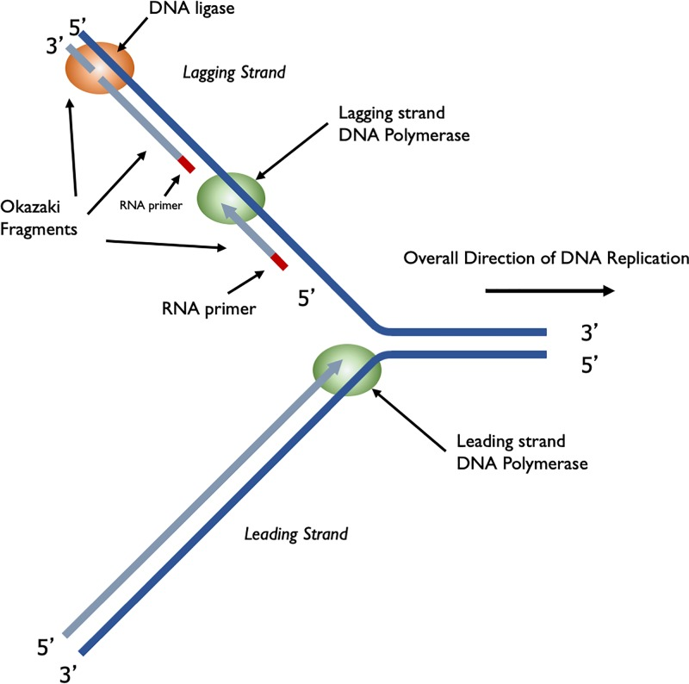
Şekil 11. Bir replikasyon çatalında DNA sentezi.
Önde gelen ve geride kalan iplikleri gösteren tek bir replikasyon çatalı. Öndeki iplik sürekli olarak sentezlenir, şablon 3′ ila 5′ arasında okunur ve DNA 5′ ila 3′ yönünde sentezlenir. Geciken iplik, kısa Okazaki parçaları (prokaryotlarda 1000 baz ve ökaryotlarda 100 baz) halinde kesintili olarak sentezlenir.
Ökaryotlarda DNA replikasyonu
DNA replikasyonu ökaryotlarda ve prokaryotlarda temelde aynıdır. Her iki durumda da iki replizom bir orijinde oluşur ve orijinden zıt yönlerde hareket eden iki replikasyon çatalı oluşturur. İki büyük farklılık vardır. Birincisi, daha büyük genom boyutu nedeniyle, her kromozomun birden fazla replikasyon orijinine sahip olmasıdır, bu nedenle her kromozomda çok sayıda replikasyon çatalı olacaktır.
İkinci fark, mitokondriyal DNA haricinde, ökaryotik kromozomların doğrusal olması ve bunun gecikmeli iplik sentezi nedeniyle bir soruna yol açmasıdır. Doğrusal bir kromozomun replikasyonu, her bir yavru DNA molekülünün bir 5′ ucunun kısalmasına neden olur. Bunun nedeni, son Okazaki parçası için gerekli primer çıkarıldığında, DNA polimerazın boşluğu dolduramamasıdır (Şekil 12A). DNA replikasyonunun tekrarlanan turları daha kısa ve daha kısa DNA molekülleri ile sonuçlanır. Bu durum düzeltilmezse, kromozomları her nesilde daha da kısaldığı için ökaryotların nesli tükenecektir. Ökaryotlar, önemli olduğunda kromozomların uçlarını korumak için bir mekanizmaya sahiptir. Kromozomların terminal uçları, telomerler, yüksek oranda tekrarlanan bir dizi içerir, örneğin insanlarda TTAGGG dizisi 100 ila 1000'den fazla kez tekrarlanır. Tekrarlanan DNA replikasyon turları bu telomerik dizilerin kısalmasına, yani tekrar sayısının azalmasına neden olacaktır. RNA içeren bir enzim olan telomeraz, DNA replikasyonu sırasında kaybedilenlerin yerine 3′ ucuna tekrar dizisinin ek kopyalarını ekleyebilir (Şekil 12).
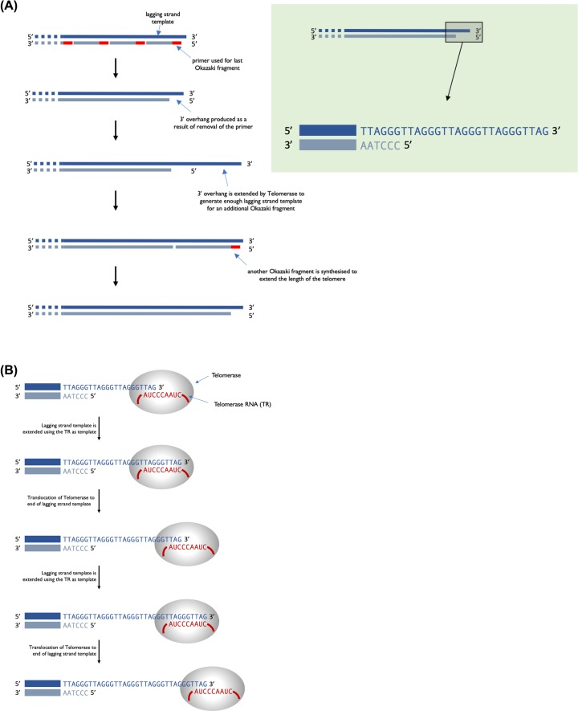
Şekil 12. Telomerler ve telomeraz. (A) DNA replikasyonunu ve geciken ipliğin son Okazaki parçası için primerin çıkarılmasını takiben, 3′ ucunda 3′ çıkıntı olarak adlandırılan baz eşleşmesi olmayan bir bölge olacaktır. (B) Telomeraz bağlanır ve içerdiği RNA'yı 3′ çıkıntısını uzatmak için şablon olarak kullanır. Bu, yeni bir RNA primerinin bağlanması ve nihai Okazaki parçasının yapılması için 3′ ucunu yeterince uzatır.
Bu aslında DNA replikasyonu sırasında başlangıçta kaybolan 5′'i uzatmak yerine telomerin 3′ ucunu uzatır. Telomeraz içindeki RNA dizisi 3′ telomerik diziye tamamlayıcıdır ve bu nedenle kısa bir DNA dizisinin sentezi için bir şablon olarak bağlanabilir ve hareket edebilir. Telomeraz daha sonra yeni sentezlenen iplik boyunca hareket eder ve süreç tekrarlanır. Çoklu uzama ve yer değiştirme turları, sonuçta 3′ ucunun, başka bir Okazaki parçasının sentezi için şablon görevi görecek kadar uzun olacak şekilde uzatılmasıyla sonuçlanır, böylece telomerin her iki şeridi de uzar. Sadece üreme hücreleri ve aktif olarak bölünen diğer birkaç hücre (örneğin hematopoetik hücreler) DNA replikasyonu sırasında tekrar dizilerinin kaybına karşı koymak için yeterli düzeyde telomeraz aktivitesine sahiptir. Doğumda telomerlerin uzunluğu 10000 baz çiftinin üzerindedir ve organizmanın yaşamı boyunca DNA replikasyonuna ve somatik hücre bölünmesine izin verecek kadar tekrar vardır.

Genetik kod ve gen kavramı
Gen terimi 1900'lü yılların başında kalıtımın temel birimini tanımlamak için ortaya atılmıştır. Genler, kromozomlar üzerinde çizgisel olarak düzenlenmiş farklı lokuslar olarak düşünülmüştür. Genlerdeki mutasyonların değişmiş fenotiplere yol açabileceğinin gözlemlenmesi 'bir gen bir polipeptit' hipotezinin ortaya çıkmasına neden oldu. Genlerin DNA’dan oluştuğu anlaşıldıktan sonra, santral dogma olarak adlandırılan kavram ortaya atılmıştır. Bu, DNA’daki genlerin RNA'ya kopyalandığı ve daha sonra bir proteini oluşturan bir dizi amino aside çevrildiği iki aşamalı bir süreci tanımlar. Bilgi akışı DNA'dan RNA'ya ve oradan da proteine doğrudur (Şekil 13).

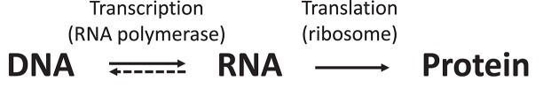
Şekil 13. Genetik bilgi akışı. Oklar, DNA veya RNA'nın, RNA veya protein gibi başka bir polimerin sentezini yönlendirmek için şablon olarak kullanıldığı adımları temsil eder.
Ancak bunun istisnaları vardır, öncelikle bazı virüslerin RNA genomları vardır ve bazı durumlarda genler ifade edilmeden önce bunlar DNA'ya ters transkript edilir. Retrovirüs HIV buna bir örnektir. Diğer istisna ise tüm işlevsel RNA'ların proteinlere çevrilmemesidir.
Genetik kod
Genetik kod, canlı hücreler tarafından genetik materyal içinde kodlanmış bilgileri proteinlere çevirmek için kullanılan kurallar bütünüdür. DNA ve RNA ilk keşfedildiğinde, nükleik asitlerin göreceli basitliği birçok bilim insanının genetik bilgiyi taşıdığından şüphe etmesine yol açtı. DNA sadece dört farklı baz türüne sahiptir; soru, 20 amino asidi nasıl kodlayabileceğiydi. Eğer bazlar ve amino asitler arasında 1:1 korelasyon olsaydı DNA sadece dört amino asidi kodlayabilirdi. Baz çiftleri 16 olası kombinasyon verirdi ki bu hala yeterli değildir. Ancak üçlü bir kod düşünürseniz 64 olasılığa sahip olursunuz ki bu da fazlasıyla yeterlidir. Bu bildiğimiz koddur ve her kodon, üç nükleotitten oluşan bir dizi, belirli bir amino asidi belirtir.
Tablo 2 şu anda anladığımız şekliyle genetik kodu göstermektedir. T yerine U ile RNA olarak yazılmıştır çünkü hücrelerin amino asitlere çevirdiği RNA’dır. Çoğu durumda farklı olan kodondaki üçüncü nükleotittir; bu genellikle dejenere pozisyon olarak adlandırılır.
Tablo 2. Genetik kod
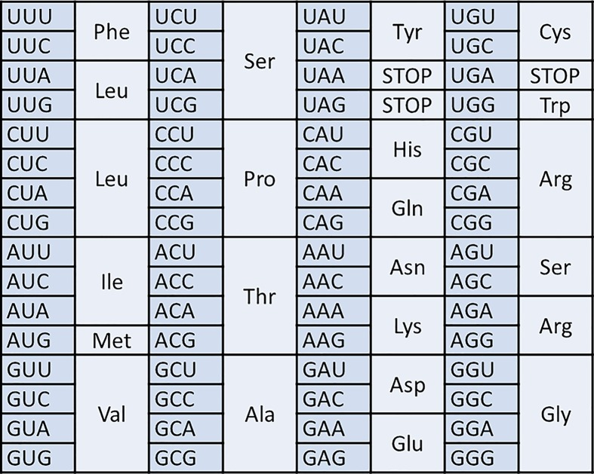
Başlangıç ve bitiş kodonları
64 olası kodondan 61'i amino asitleri kodlar. Geriye kalan üç kodon: UAA, UAG ve UGA bir amino asidi kodlamaz. Bunlar dur kodonlarıdır; ribozom bunlarla karşılaştığında protein sentezi durur. AUG kodonu metiyonin amino asidini kodlar ancak aynı zamanda en yaygın başlangıç kodonudur. Ökaryotik proteinlerdeki ilk kalıntı her zaman bir metiyonindir ve prokaryotlarda bu modifiye bir amino asit olan N-Formilmetiyonindir.
Bir gen, proteini kodlayan diziden daha fazlasıdır; aynı zamanda transkripsiyonun nerede başladığını tanımlayan ve transkripsiyonda yer alan proteinlerin DNA'ya bağlandığı bölgeler olan promotör dizileri gibi gen ifadesinin düzenlenmesinde yer alan dizileri de içerir. Bakterilerde neredeyse tüm genler tek bir kesintisiz DNA dizisidir. Ökaryotlarda durum daha karmaşıktır çünkü kodlama bölgesi genellikle intronlarla kesintiye uğrar. Birincil transkript prekürsör veya pre-mRNA olarak adlandırılır, bu hem ekzonları hem de intronları içerir. Pre-mRNA çekirdeği terk etmeden önce işlendiğinde intronlar çıkarılır (Şekil 15) ve geriye olgun mRNA’yı oluşturmak için bir araya getirilen ekzonlar kalır. Ökaryotik mRNA’lar, mRNA’nın 5′ ucuna alışılmadık bir 5′ - 5′ bağlantısı ile eklenen metillenmiş bir guanozin nükleotidi olan 5′ başlığa sahiptir; bu, çevirinin başlatılmasında önemlidir. 3′ ucunda poli A kuyruğu bulunur; bu, stabilitesini artırmak için mRNA'ya eklenen 100 ila 250 adenin kalıntısından oluşan bir zincirdir.

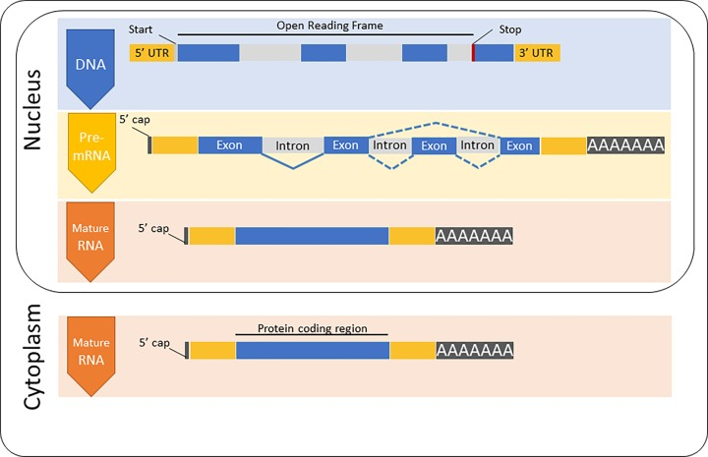
Şekil 15. Protein kodlayan ökaryotik bir genin yapısı.
DNA, hem 5′ hem de 3′ uçlarında çevrilmemiş bir bölgenin yanı sıra intronlar ve ekzonlar içerir. Translasyonun başladığı kodon (yeşil) ve durdurma kodonu (kırmızı) gösterilmiştir. DNA mRNA'ya transkribe edilir ve 5′ başlığının eklenmesi, intronların eklenmesi ve poli A kuyruğunun eklenmesi ile işlenir. Bu olgun mRNA çekirdekten sitoplazmaya aktarılır.

Kodlamayan RNA'lar
İnsan genomunun sadece yaklaşık %1,2’si protein kodlamaktadır. Bununla birlikte, insan, fare ve köpek genomlarını karşılaştırırsanız, türlerin farklılaşmasından bu yana genomun çok daha fazlasının negatif seçilim adı verilen durum altında olduğunu görebilirsiniz. Negatif seçilim, dezavantajlı olan mutasyonlara karşı seçilim anlamına gelir. Bu, DNA'yı taşıyan organizmanın uygunluğunu sadece protein kodlayan bölgelerin etkilemediğini göstermektedir. Bunlardan bazıları gen ifadesinin kontrolünde önemli olan DNA dizileridir. Ancak sistematik taramalar, işlenen ancak protein kodlamayan çok sayıda RNA transkriptini ortaya çıkarmaktadır. En iyi bilinenleri transfer RNA'lar ve ribozomal RNA'lardır ve her ikisi protein sentezi için temeldir. Ancak, önemli hücresel süreçleri gerçekleştiren başka kodlamayan RNA'ların da olduğunu anlamaya başlıyoruz.
İki tür kodlamayan RNA, küçük inhibitör RNA'lar (siRNA'lar) ve mikroRNA'lar (miRNA'lar), mRNA DNA'dan kopyalandıktan sonra gen ifadesinin azaltılmasında rol oynar. RISC adı verilen bir protein kompleksini belirli mRNA'lara hedefleyerek çalışırlar ve daha sonra bunları bozarlar. Genin ekspresyonu spesifik olarak devre dışı bırakılır veya azaltılır ve bunun fenotipik etkisi daha sonra gözlemlenebilir. Başka bir grup kodlamayan RNA, ribozomal RNA'ların stabilitesini ve doğru katlanmasını artırmada önemli bir rol oynar. Bu süreç çekirdek içinde nükleolus adı verilen bir bölmede gerçekleşir; RNA'lara küçük nükleolar RNA'lar (snoRNA'lar) denir. Bunlar çoğunlukla öncü mRNA'dan eklendikten sonra intron RNA'dan üretilir ve proteinlerle birlikte işlev görürler.

Transkripsiyon
Bir genin ya bir RNA ürününü ya da bir protein dizisini kodlayabildiğini gördük. Her ikisinin de üretimi için genin RNA'ya kopyalanması gerekir, çünkü RNA nihai üründür ya da RNA'nın protein sentezi için şablon görevi görmesi gerekecektir. RNA sentezi prokaryotlarda ve ökaryotlarda çok benzerdir ve RNA Polimeraz enzimi tarafından katalize edilir. Prokaryotlar ve ökaryotlar arasında en çok farklılık gösteren süreçtir. Bir fark, ökaryotlarda tüm sürecin bir kromatin bağlamında gerçekleşmesi gerektiğinden, DNA şablonuna erişimin sınırlı olmasıdır.
RNA polimeraz
DNA’ya bağımlı RNA polimerazlar DNA’nın RNA’ya transkripsiyonundan sorumludur. DNA Polimeraz gibi, RNA polimeraz da bir DNA şablonu ve nükleozit trifosfat öncüleri gerektirir. RNA polimeraz bir primer gerektirmez. RNA sentezi sırasında, gelen nükleozit trifosfat içindeki baz, DNA şablonu üzerindeki baz ile eşleşir, bir fosfodiester bağı oluşur ve pirofosfat serbest kalır. RNA polimeraz, RNA'yı 5′ ila 3′ yönünde sentezler, çünkü zincirin yalnızca 3′ ucuna nükleotid ekleyebilir. Transkripsiyon sırasında sadece bir DNA ipliği RNA'ya dönüştürülür.
Gen transkripsiyonu
Bir gen transkribe edildiğinde, RNA polimeraz genin başlangıcından yukarı doğru bağlanacak, bir transkripsiyon balonu oluşturmak için DNA sarmalının neredeyse iki turunu çözecek, büyüyen RNA zincirine nükleotidler ekleyecek, RNA zincirine eklenecek son 12 nükleotid DNA şablonu ile baz eşleşmesi yapacak ve bir DNA-RNA heterodupleksi oluşturacaktır (Şekil 16).

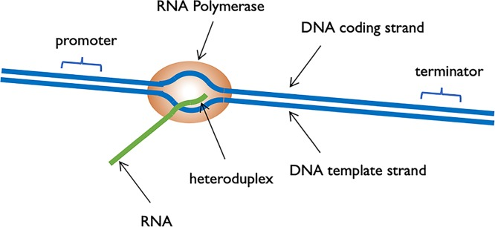
Şekil 16. Transkripsiyonun şematik diyagramı.

Her nükleotid büyüyen zincire eklendikçe, transkripsiyon balonu ve heterodupleks DNA şablonuna göre hareket eder. Dolayısıyla, RNA polimeraz RNA sentezlerken, sentez bölgesinin önünde DNA şablonunun çözülmesi ve RNA polimeraz geçtikten sonra DNA'nın yeniden sarılması söz konusudur. RNA polimeraz geni transkribe ettikten sonra transkripsiyon sona erecektir. Bazı genler için, transkripsiyonun sonlandırılması, RNA polimerazın tanıdığı bir terminatör dizisi olan DNA içindeki belirli bir dizi ile işaret edilir. Bazı durumlarda, RNA polimeraz terminatör dizisini tanımak için diğer protein faktörlerinin yardımına ihtiyaç duyar. Son olarak, birçok ökaryotik gen spesifik bir sonlandırıcı dizisi içermez; bunun yerine, transkripsiyonun sonlandırılması, örneğin poliA kuyruğunun eklenmesinden önce RNA'nın bölünmesi gibi diğer olaylarla bağlantılıdır. Transkripsiyonun sonlandırılması, RNA polimerazın DNA şablonundan ayrılmasına ve RNA ürününün serbest kalmasına yol açar. Prokaryotlarda mRNA tercüme edilmeden önce işlenmeye ihtiyaç duymaz.
RNA’nın proteinlere çevrilmesi
Protein sentezindeki kilit oyuncu, RNA ve proteinlerden oluşan karmaşık bir yapı olan ribozomdur. Ribozom, mRNA ve tRNA'nın doğru şekilde konumlandırılmasını sağlayarak genetik kodun deşifre edilmesini mümkün kılan bir çerçeve sağlar. Protein sentezinde önemli olan birçok başka protein vardır; bunlardan bazıları ribozomun bir parçasıdır ve bazıları da yine ribozomun çerçevesi tarafından doğru şekilde konumlandırılır. Göreceğimiz gibi, küçük alt birim ribozomal RNA bir ribozimdir; enzimlerinkine benzer katalitik özelliklere sahip bir RNA molekülüdür. Ribozomal RNA iki amino asit arasında bir peptit bağı oluşturabilir.
Transfer RNA
Protein sentezi için ihtiyacınız olan diğer nükleik asit tRNA'dır. tRNA molekülü tek sarmallıdır ve baz eşleşmesi ile karakteristik bir yapıya dönüşür (Şekil 17). Bunlar adaptör moleküller olarak hareket eder, her biri belirli bir mRNA kodonu için bir antikodona sahiptir ve her biri bu kodon tarafından belirtilen amino asidi taşır. Antikodon, mRNA üzerindeki kodona tamamlayıcı bir diziye sahiptir.
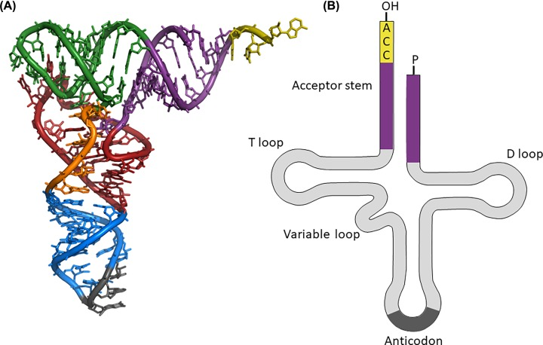
Şekil 17. Transfer RNA. Mayadan alınan fenilalanin tRNA'sının antikodonu (gri), alıcı gövdeyi (mor) ve 3′ OH ucundaki CAA nükleotidlerini (sarı) gösteren tersiyer yapısı. (B) tRNA'nın ikincil yapısının yonca yaprağı gösterimi.

Amino asitleri tRNA'lara bağlayan enzimlere aminoasil tRNA sentetazlar denir; bunlar belirli bir amino asidi ve ilgili tRNA'yı tanırlar. Reaksiyon ayrıca ATP gerektirir, iki adımda gerçekleştirilir:
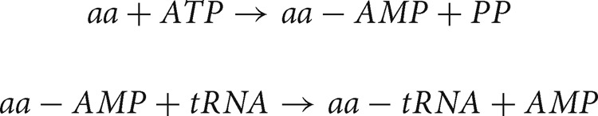
İlk adımda enzim ATP'yi hidrolize ederek pirofosfat (PP) açığa çıkarır ve ikinci adımda amino asidi tRNA'nın 3′ hidroksiline bağlar. Aminoasil tRNA sentetaz enzimleri oldukça spesifiktir, spesifik amino asitleri tanırlar ve bunları yalnızca doğru tRNA'ya bağlarlar. Bu, amino asitlerin ve tRNA moleküllerinin doğru şekilde bağlanmasını sağlar ki bu da protein sentezinin aslına uygunluğunun sağlanmasında antikodonun ribozom tarafından kodonla eşleştirilmesi kadar önemlidir. Ayrıca bu adımın aminoasil tRNA'yı aktive ettiği söylenir çünkü sadece ribozom için doğru substratı üretmekle kalmaz, aynı zamanda protein sentezi sırasında peptit bağı oluşumu için gereken enerjinin çoğunu da sağlar.
Ribozomun yapısı
Ribozom iki alt birimden oluşur: haberci RNA'yı okuyan küçük alt birim ve amino asitler arasındaki bağları oluşturarak onları büyüyen polipeptit zincirine ekleyen büyük alt birim. Ribozomda tRNA'lar için iki alt birim arasındaki arayüzde bulunan ve yalnızca iki alt birim bir araya geldiğinde oluşan üç önemli bağlanma bölgesi vardır. Bu bölgeler Şekil 18'teki resimde gösterilmiştir, alıcı veya aminoasil (A) bölgesi, amino asitler arasında peptit bağının oluştuğu peptidil (P) bölgesi ve harcanan tRNA'ların ribozomu terk ettiği çıkış (E) bölgesi olarak adlandırılırlar.

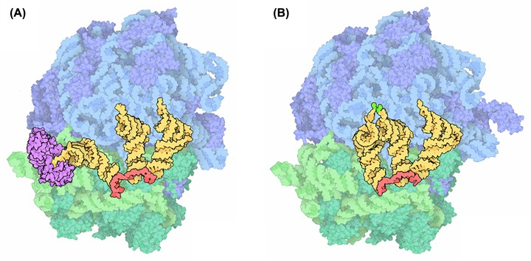
Şekil18. Thermus thermophilus ribozomunun yapısı. Küçük alt birim (yeşil), büyük alt birim (mavi), mRNA (kırmızı) ve alıcı, peptidil ve çıkış bölgelerindeki (sarı) üç tRNA'yı gösteren Thermus thermophilus ribozomunun yapısı. (A)'da yeni tRNA, uzama faktörü EF-Tu (mor) tarafından ribozoma iletilir. (B)'de gelen tRNA üzerindeki amino asit, peptid bağı oluşumunu kolaylaştırmak için peptidli bölgedeki tRNA üzerindeki amino aside yaklaştırılır (parlak yeşil)
Ribozom, mRNA ve tRNA'ya ek olarak, ribozomun yapısının bir parçası olmayan, ancak protein sentezi için gerekli olan bir dizi küçük protein vardır: başlatma faktörleri, uzama faktörleri ve sonlandırma faktörleri. Bu faktörlerin önemi, kalıtsal bir durum olan Kaybolan Beyaz Madde Hastalığı (VWM) ile gösterilmiştir. Beyindeki beyaz maddede lezyonlara neden olan bu ciddi nörodejeneratif hastalık, başlatma faktörlerinden birindeki mutasyonlardan kaynaklanmaktadır.
Protein sentezi
Protein sentezi sırasında ribozom amino asit yüklü tRNA ve mRNA'yı bir araya getirir, kodon ve antikodon eşleştirilir ve amino asitler doğru sırayla birleştirilir. Bu sürecin üç aşaması vardır: ribozomun mRNA üzerinde toplandığı başlatma, üçlü kodun okunduğu ve amino asitlerin büyüyen peptit zincirine eklendiği uzama ve protein sentezinin durduğu sonlandırma.
- Başlangıç
Kapak bağlama kompleksi adı verilen bir protein kompleksi, çekirdekte mRNA'nın 5′ kapağına bağlanır (Şekil 10). Daha sonra mRNA sitoplazmaya aktarılır ve burada başlatma faktörlerini, bir metiyoninle yüklü tRNA'yı ve küçük (40S) ribozomal alt birimi alır. Başlatma faktörleri de bağlanır ve küçük alt birim ilk AUG başlangıç kodonuyla karşılaşana kadar mRNA'nın 5′ çevrilmemiş bölgesi boyunca tarama yapar (Şekil 19A). Bu, başlatıcı tRNA'nın antikodon kodonu tarafından tanınır, büyük alt birim daha sonra çeviri kompleksini vermek üzere kenetlenir. P bölgesinde metiyonin yüklü tRNA ile 80S ribozomu artık bir sonraki tRNA'yı kabul etmeye hazırdır (Şekil 19B).
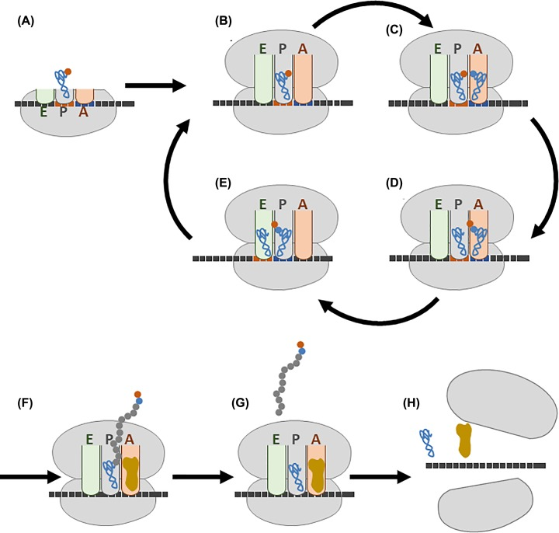
Şekil 19. Protein sentezi (A) Başlatma sırasında mRNA, metiyonin yüklü bir tRNA'yı ve küçük ribozomal alt birimi işe alır, (B) büyük alt birim daha sonra çeviri kompleksini vermek üzere kenetlenir, (C) bir amino asit bağlı bir tRNA A bölgesine girer, (D) P bölgesindeki amino asit ile A bölgesindeki amino asit arasında peptit bağı oluşur. Bunun etkisi, büyüyen peptit zincirinin A bölgesinde gelen aminoasil tRNA'ya aktarılması ve P bölgesinde boş bir tRNA bırakmasıdır. (E) Son olarak, translokasyon adı verilen bir süreçte her şey mRNA boyunca bir kodon hareket eder, böylece büyüyen peptit zincirinin bağlı olduğu peptidil tRNA P bölgesine ve boş tRNA da ribozomu terk ettiği E bölgesine hareket eder. (F) A bölgesinde bir durdurma kodonu olduğunda, bir sonlandırma veya serbest bırakma faktörü A bölgesine girer, (G) peptit ribozomdan serbest bırakılır ve (H) ribozomun iki alt birimi ayrılır ve geri dönüştürülür.
- Uzama
Başlatma tamamlandığında mRNA, A bölgesi boş ve bir sonraki kodon açıkta olacak şekilde doğru okuma çerçevesindedir. Uzama aşamasında, bir aminoasitle yüklü bir aminoasil tRNA, bir uzama faktörü ile kompleks halinde ribozoma getirilir ve A bölgesine girer. Taşıdığı antikodon açıktaki kodona tamamlayıcı ise alıcı bölgeye doğru şekilde konumlanır ve GTP uzama faktörü üzerinde hidrolize olur (Şekil 19C). Daha sonra P bölgesindeki amino asidin C terminali ile A bölgesindeki amino asidin N terminali arasında bir peptit bağı (Şekil 20) oluşur, bu reaksiyon ribozomun büyük alt biriminin peptidil transfer merkezinde katalize edilir. Bunun etkisi, büyüyen peptit zincirinin A bölgesinde gelen aminoasil tRNA'ya aktarılması ve P bölgesinde boş veya harcanmış bir tRNA bırakmasıdır (Şekil 19D). Son olarak, büyüyen peptit zincirinin bağlı olduğu peptidil tRNA P bölgesine hareket eder. Bu adıma translokasyon denir ve enerji, uzama faktörü EF-G tarafından GTP'nin hidrolizi ile sağlanır. Harcanan tRNA, ribozomu terk edebileceği çıkış bölgesine hareket eder. mRNA, bir sonraki kodon A bölgesinde (Şekil 19E) başka bir amino asitle yüklü yeni bir aminoasil-tRNA'yı kabul etmeye hazır olacak şekilde hareket eder. Uzama fazı sırasında ribozom bu süreç boyunca, A bölgesinde bir durma kodonu açığa çıkana kadar büyüyen peptit zincirine amino asitler ekleyerek döngü yapar. Yeni protein, büyük alt birimdeki bir çıkış tüneli aracılığıyla ribozomdan çıkar.
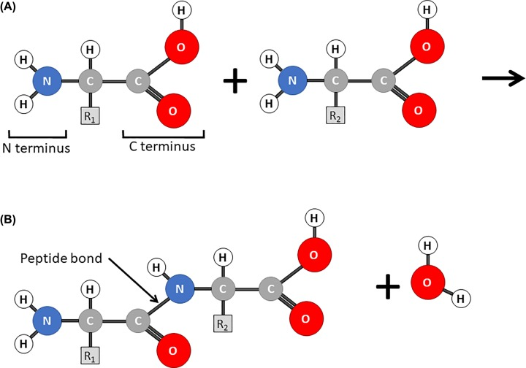
Şekil 20. Amino asitler ve peptit bağları. (A) Amino asitler bir amin grubu (N terminali), bir karboksilik asit grubu (C terminali) ve değişken bir R grubu içeren bir karbon atomundan oluşur. En basit R grubu, alanin amino asidini veren bir metil grubudur. (B) İki amino asit bir araya geldiğinde, bir amino asidin N terminali ile diğerinin C terminali arasında bir peptit bağı oluşur. Bu, bir molekül su açığa çıkaran bir yoğunlaşma reaksiyonudur.

- Sonlanma
Dur kodonu, bir tRNA üzerindeki bir antikodon tarafından tanınarak çözülmez. Bunun yerine sonlandırma ya da serbest bırakma faktörleri adı verilen proteinler tarafından tespit edilir. Ökaryotlarda, A bölgesine giren üç dur kodonunu da tanıyan tek bir serbest bırakma faktörü (RF1) vardır (Şekil 19F). Peptit zincirini P bölgesindeki tRNA'ya bağlayan ester bağı kırılır ve peptit ribozomdan salınır (Şekil 19G) Ribozomun iki alt birimi ayrılır ve geri dönüştürülür (Şekil 19H).
Ribozomların yapısı ve işlevi hem ökaryotik hem de prokaryotik ribozomlarda bulunan yapısal olarak korunmuş proteinlerin ve rRNA'ların büyük bir çekirdeği ile oldukça korunmuştur. Bununla birlikte, hem rRNA'larda hem de translasyonda yer alan bazı ek proteinlerde bazı farklılıklar vardır. Uzama aşaması oldukça korunmuştur ancak protein sentezinin nasıl başlatıldığı konusunda önemli farklılıklar vardır. Bakteriyel mRNA'lar ribozom bağlanma bölgesi veya Shine-Dalgarno dizisi adı verilen spesifik bir diziye sahiptir. mRNA'nın ribozomda doğru şekilde konumlandırılmasını sağlamak için Shine-Dalgarno dizisi, küçük alt birimdeki 16S rRNA'nın tamamlayıcı bir dizisine bağlanır. Bakterilerde başlatıcı tRNA modifiye edilmiş bir amino asit olan N-Formilmetiyonin ile yüklüdür.
Bakteriyel ve ökaryotik ribozomların yapısı arasındaki farklılıklar, bakterilerde protein sentezini etkileyen ancak memeli hücrelerinde etkilemeyen seçici antibiyotikler tarafından kullanılabilir. Eritromisin gibi makrolid antibiyotikler, bakteriyel ribozomların büyük alt birimindeki çıkış tünelini bloke eder ve protein sentezini durdurur. Ökaryotik ribozomlardaki çıkış tüneli biraz daha dardır, bu da ökaryotik ribozomların etkilenmediği anlamına gelir. Tüberküloz tedavisinde önemli bir antibiyotik olan streptomisin, bakteriyel ribozomların 16S'sine bağlanır. Bu, kod çözme bölgesinin yapısını bozar ve mRNA'nın yanlış okunmasına neden olur.
Poliribozom
Protein sentezi, özellikle hızla büyüyen veya farklılaşan hücrelerde çok hızlı ilerleyebilir. Bakterilerde saniyede 15 ila 20 arasında yeni peptit bağı oluşabilir. Ökaryotlarda bu daha yavaştır, saniyede beş peptit bağı gibi. İnsülin gibi küçük bir insan proteininin yapımı sadece 10 saniye sürerken, insan kas hücrelerinde bulunan en büyük insan proteini titinin molekül başına yaklaşık bir buçuk saat sürer. Protein sentezinin verimli bir şekilde gerçekleştirilmesini sağlayan mekanizmalardan biri de poliribozomdur. Bir ribozom çeviriye başlar başlamaz başka bir ribozom bağlanarak başka bir protein kopyasının sentezini başlatır. Bu, elektron mikroskobu ile görülebilen poliribozomların veya polisomların ortaya çıkmasına neden olur. Son kriyo-EM görüntüleri ribozomların mRNA üzerinde çok yakın bir şekilde dizilebildiğini ve mRNA giriş ve çıkış kanallarının mRNA'nın aralarında sorunsuz geçişine izin verecek şekilde hizalandığını göstermektedir (Şekil 18). Bazen bu poliribozomlar dairesel yapılar oluşturabilir, böylece ribozom bir polipeptidin sentezini bitirir bitirmez aynı mRNA molekülünü yeniden bağlayabilir ve proteinin başka bir kopyasının sentezine başlayabilir.
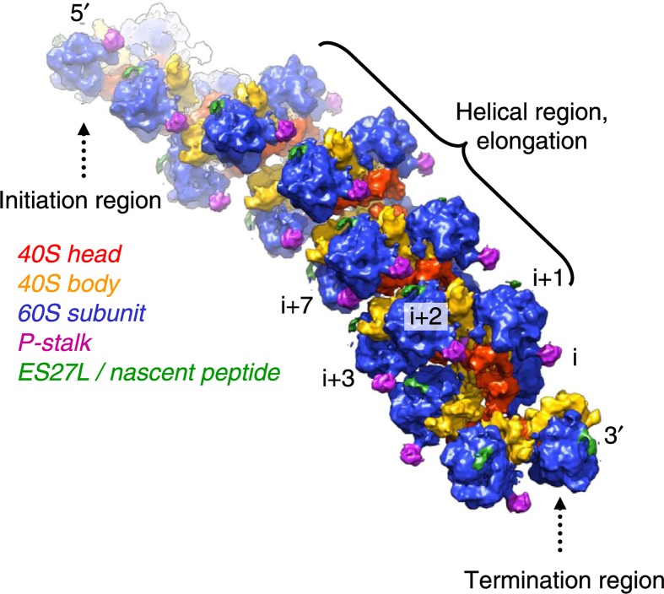
Şekil 21. Poliribozom. Ökaryotik poliribozomun sitro-elektron mikrograf rekonstrüksiyonu. (Myasnikov 2014)'den izin alınarak yeniden basılmıştır.
Bu ders notu öğrencilerin çalışmasına katkı sağlamak amacıyla aşağıda verilen referanslardan özetlenmiştir.
Referanslar
- Minchin S, Lodge J. Understanding biochemistry: structure and function of nucleic acids. Essays Biochem. 2019 Oct 16;63(4):433-456. doi: 10.1042/EBC20180038. PMID: 31652314; PMCID: PMC6822018.
- Gabe Buckley’ın nükleik asit ders notlarından
- Henry Jakubowski and Patricia Flatt College of St. Benedict/St. John's University and Western Oregon University. Nükleik asit der notlarından

Düzenleyen
Dr. Öğr. Üyesi Gamze Sevri EKREN AŞICI

